2023年度
广元市昭化区公务服务中心单位决算
目 录

第一部分 单位概况 4
一、主要职责 4
二、机构设置 8
第二部分 2023年度单位决算情况说明 9
一、收入支出决算总体情况说明 9
二、收入决算情况说明 9
三、支出决算情况说明 10
四、财政拨款收入支出决算总体情况说明 11
五、一般公共预算财政拨款支出决算情况说明 11
六、一般公共预算财政拨款基本支出决算情况说明 13
七、财政拨款“三公”经费支出决算情况说明 14
八、政府性基金预算支出决算情况说明 16
九、国有资本经营预算支出决算情况说明 16
十、其他重要事项的情况说明 17
第三部分 名词解释 18
第四部分 附件 21
第五部分 附表 26
一、收入支出决算总表 26
二、收入决算表 26
三、支出决算表 26
四、财政拨款收入支出决算总表 26
五、财政拨款支出决算明细表 26
六、一般公共预算财政拨款支出决算表 26
七、一般公共预算财政拨款支出决算明细表 26
八、一般公共预算财政拨款基本支出决算表 26
九、一般公共预算财政拨款项目支出决算表 26
十、政府性基金预算财政拨款收入支出决算表 26
十一、国有资本经营预算财政拨款收入支出决算表 26
十二、国有资本经营预算财政拨款支出决算表 26
十三、财政拨款“三公”经费支出决算表 26

第一部分 单位概况

一、主要职责
（一）单位主要职能。
1.承担副厅级及以上领导（含曾经担任）来昭的服务保障工作。
2.按照有关规定负责和参与市级及以上党委、政府派出的巡、视、检查、督查（督导、督察）、考察、调研、考核、审计等综合性工作组来昭的服务保障工作。
3.会同有关部门做好中央、国家机关各部委（含各民主党派、工商联等）和省、市级正县级实职领导来昭的服务保障工作。
4.负责外县（区）党政代表团和人大、政协主要领导率队的考察团来昭的协调联络和服务保障工作。
5.负责区委、区政府交办的由区公务服务中心承担的公务服务和招商引资事项的服务保障工作。
6.会同区级有关部门承担区委、区政府交办的大型会议、活动的接待服务保障工作。
7.指导镇、区级部门的公务服务保障工作；负责拟订全区公务服务相关规定。
8.完成区委、区政府交办的其他任务。
（二）2023年重点工作完成情况。
1.围绕中心、服务大局，高质量完成各项接待工作
2023年共接待来宾292批次，其中省部级领导15次，全区各类重大会议活动17次，省、市各类现场会12次。高水平完成了三国文化旅游节、“司马错来蜀与中国大统一”研讨会、“我们的节日”重阳四川省示范活动、全市2023年三季度项目投资“拉练评比”暨四季度重大项目现场推进活动等重大会议活动的公务服务保障任务，并在昭化区创建省级法治政府示范区、创建天府旅游名县等重大创建工作中表现出色。围绕各项接待任务，精心组织，周密部署，超前谋划，狠抓落实，把好每一个细节，以“零失误”的标准圆满完成了各项接待工作任务，赢得了各级领导和来宾的高度肯定和好评。
2.创新思路、丰富内涵，高标准开展接待管理工作
一是坚持接待工作规范化。严格按照《广元市党政机关国内公务接待管理办法》和《昭化区党政机关公务接待管理办法补充规定》等要求开展工作，以制度管人，按制度办事。不断适应新形势新要求，明确全区党政机关公务接待审批程序及接待范围，全面梳理区外县级以上领导来昭接待信息，完善来宾信息报送流程，促进接待工作提质增效。更新接待工作流程图，完善接待公函制度，有效杜绝了“打个招呼就接待”、“一个电话就安排”的随意性问题。严格控制接待成本，厉行勤俭节约，反对铺张浪费，既控制了接待费用又不失接待礼遇。
二是打造接待工作特色化。坚持以创新激发接待工作活力，进一步彰显文化内涵，展示昭化特色，创新接待机制，改进接待方法，并适当引入当地特色元素，努力在接待工作中融入地方特色。例如在今年天府旅游名县迎检接待中安排的昭化三国主题文化餐，不仅是从用餐环境、餐盘布置、菜单设计、菜品安排等方面突出主题，更增加菜品故事解说环节让来宾沉浸式体验三国文化，给来宾留下深刻印象，有效发挥了接待工作在品牌提升方面的宣传功能。
三是力促接待工作精细化。全面实行人性化、个性化服务，紧扣来宾和领导意图，结合来访目的、线路安排、点位特色、客观环境等各种情况，科学拟定接待方案，确保周密详尽。操作过程中，及时与各部门、各接待点位联系沟通，确保环环相扣，全面周到，接待任务高起点部署，高标准落实，高质量完成。在重要接待活动中，制定多套有预见性和针对性的应急预案，做到随机应变，确保万无一失。
3.夯实基础、提升实力，高水平提升干部队伍素质
我中心以建设一支政治强、业务精、作风正、纪律严的高素质接待队伍为目标，切实加强干部的政治理论学习和业务学习，推动接待工作再上新台阶。
一是强化理论武装，筑牢思想防线。积极开展主题教育，牢牢把握“学思想、强党性、重实践、建新功”的总要求，坚持不懈用习近平新时代中国特色社会主义思想凝心铸魂。每月组织我中心干部集中学习，读原著学原文悟原理，积极开展“牢记嘱托走在前、感恩奋进勇争先”解放思想大讨论，结合公务接待工作实际讲党课，在主题教育中审视公务接待的重要意义，探寻公务接待的努力方向，丰富公务接待的发展路径。
二是丰富学习方式，提升业务素养。除积极参与区委办公室组织的“半月讲谈”等各类学习外，坚持每周开展工作总结会议，针对上一周的工作进行复盘，梳理问题总结经验，对薄弱环节加以改进，对优秀经验加强学习。学习形式灵活，集体学习和个人自学相结合、常态学习和专题讨论相结合、“请进来”和“走出去”相结合。邀请业内前辈开展公务礼仪知识培训，前往朝天、青川等县区交流学习，定期安排干部前往市公务服务中心跟班学习，积极参加全区各类干部培训，提升干部多方面能力，培养综合素质过硬的干部队伍。
4.精细组织、严格落实，高质量推进机关事务管理工作
区政府机关职工食堂管理安排有序。一是强化食品安全管理，落实食品原料源头追溯，让本单位职工参与，全员监督，检查到位，确保质量，全流程留样，保证职工吃的安心、放心；二是加强食堂工作人员管理，落实持证上岗、定期体检等举措，培养良好的卫生意识和习惯，提升工作技能，认真做好各项台账，力求工作做细做实万无一失；三是丰富菜品，审核每日菜单，多渠道收集职工对于就餐满意度等信息反馈，推陈出新，满足职工多样化用餐需求。
县级领导周转房管理持续推进。定期加强房间水电气、网络安全管理，对发现问题及时报修，确保各设备正常运行。保洁工作有序开展，保障入住环境干净整洁。

二、机构设置
广元市昭化区公务服务中心无下属的二级预算单位，下设独立编制机构0个，其中行政机构0个，参照公务员法管理的事业机构0个，其他事业机构0个。

纳入2023年度单位决算编制范围的独立编制机构为:广元市昭化区公务服务中心。

第二部分 2023年度单位决算情况说明

一、收入支出决算总体情况说明
2023年度收、支总计均为299.16万元。与2022年度相比，收、支总计各增加96.05万元，增长47.29%。主要变动原因是本年人员增加，经费增加，临聘人员经费纳入预算。
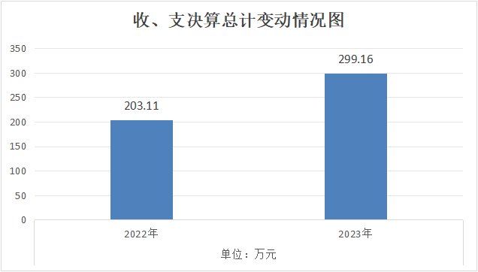

二、收入决算情况说明
2023年本年收入合计299.16万元，其中：一般公共预算财政拨款收入299.16万元，占100%。
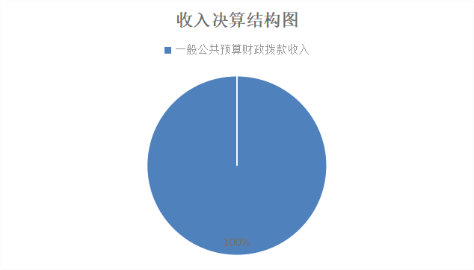
三、支出决算情况说明
2023年本年支出合计299.16万元，其中：基本支出108.86万元，占36.39%；项目支出190.3万元，占63.61%。
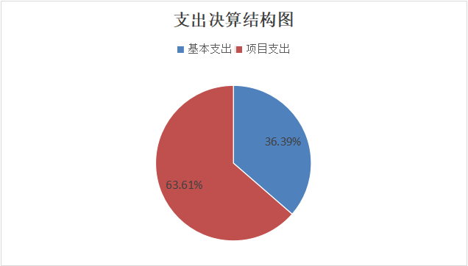

图3：支出决算结构图

四、财政拨款收入支出决算总体情况说明
2023年度财政拨款收、支总计均为299.16万元。与2022年度相比，财政拨款收、支总计各增加96.05万元，增长47.29%。主要变动原因是本年人员增加，经费增加，临聘人员经费纳入预算。
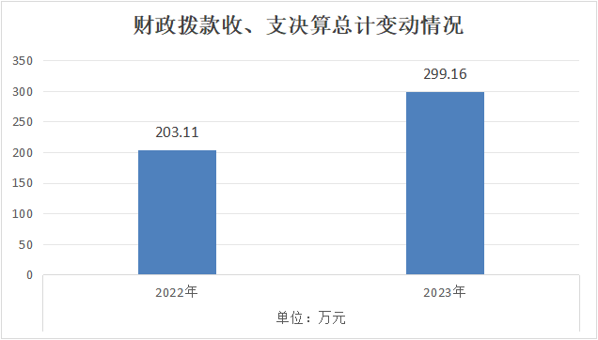

五、一般公共预算财政拨款支出决算情况说明
（一）一般公共预算财政拨款支出决算总体情况
2023年度一般公共预算财政拨款支出299.16万元，占本年支出合计的100%。与2022年度相比，一般公共预算财政拨款支出增加96.05万元，增长47.29%。主要变动原因是本年人员增加，经费增加，临聘人员经费纳入预算。
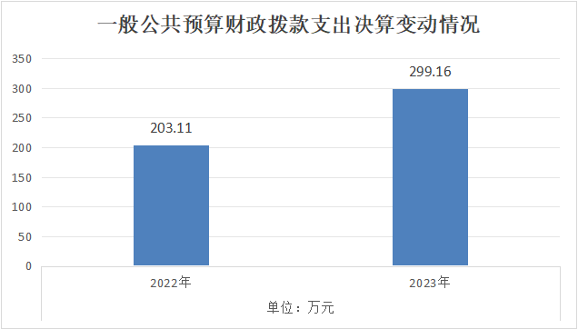

（二）一般公共预算财政拨款支出决算结构情况
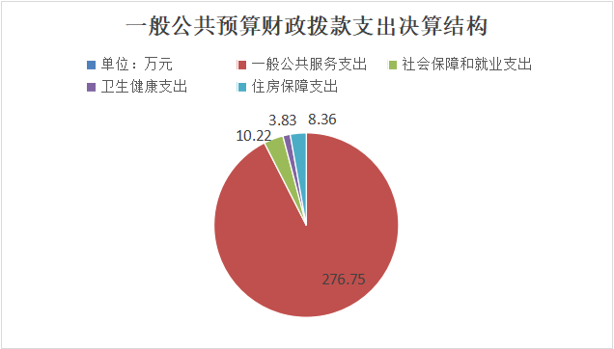
2023年度一般公共预算财政拨款支出299.16万元，主要用于以下方面: 一般公共服务支出276.75万元，占92.5%；社会保障和就业支出10.22万元，占3.4%；卫生健康支出3.83万元，占1.3%；住房保障支出8.36万元，占2.8%。

图6：一般公共预算财政拨款支出决算结构
（三）一般公共预算财政拨款支出决算具体情况
2023年度一般公共预算支出全年预算数为299.16万元，支出决算数为299.16万元，完成全年预算数的100%。其中：
1.一般公共服务支出（类）政府办公厅（款）及相关机构事务（项）:全年预算为276.75万元，支出决算为276.75万元，完成全年预算的100%。决算数等于全年预算数。
2.社会保障和就业支出（类）行政事业单位养老支出（款）机关事业单位基本养老保险缴费支出（项）:全年预算为10.22万元，支出决算为10.22万元，完成全年预算的100%。决算数等于全年预算数。
3.卫生健康支出（类）政事业单位医疗（款）事业单位医疗（项）:全年预算为3.83万元，支出决算为3.83万元，完成全年预算的100%。决算数等于全年预算数。
4.住房保障支出（类）住房改革支出（款）住房公积金（项）:全年预算为8.36万元，支出决算为8.36万元，完成全年预算的8.36%。决算数等于全年预算数。
六、一般公共预算财政拨款基本支出决算情况说明
2023年度一般公共预算财政拨款基本支出299.16万元，其中：
人员经费97.78万元，主要包括：基本工资28.88万元、津贴补贴0.84万元、奖金25.23万元、绩效工资20.22万元、机关事业单位基本养老保险缴费10.22万元、职工基本医疗保险缴费3.83万元、住房公积金8.36万元、其他对个人和家庭的补助支出0.2万元。
公用经费11.08万元，主要包括：办公费3万元、印刷费2万元、差旅费4.8万元、工会经费1.28万元。
七、财政拨款“三公”经费支出决算情况说明
（一）“三公”经费财政拨款支出决算总体情况说明
2023年度“三公”经费财政拨款支出预算为102万元，支出决算为78.58万元，完成预算的77%；较上年增加15.68万元，增长24.9%。决算数小于预算数的主要原因是按照“过紧日子”要求，最大限度压缩开支。决算数较上年增加的主要原因是接待量增加。
（二）“三公”经费财政拨款支出决算具体情况说明
2023年度“三公”经费财政拨款支出决算中，因公出国（境）费支出决算0万元，占0%；公务用车购置及运行维护费支出决算12万元，占15.3%；公务接待费支出决算66.58万元，占84.7%。具体情况如下：

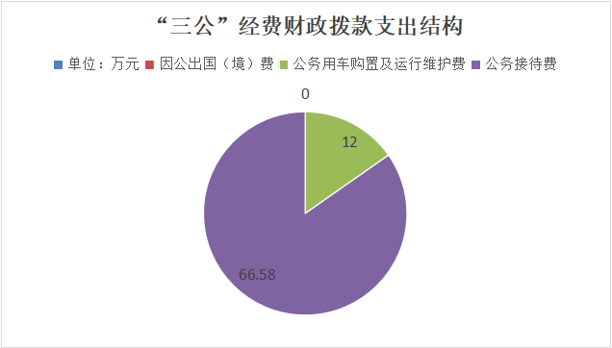

1.因公出国（境）经费0万元，年初未安排预算。与上年数持平。
2.公务用车购置及运行维护费预算为12万元,支出决算为12万元，完成预算的100%。公务用车购置及运行维护费支出决算比2022年度减少11万元，下降47.83%。主要原因是预算金额调整减少。
其中：公务用车购置费支出0万元。全年按规定更新购置公务用车0辆，其中：轿车0辆、金额0万元，越野车0辆、金额0万元，小型客车0辆、金额0万元，中型客车和大型客车0辆、金额0万元，其他车型0辆、金额0万元0。截至2023年12月31日，本部门共有公务用车1辆，其中：轿车1辆、越野车0辆、小型客车0辆、中型客车和大型客车0辆、其他车型0辆。
公务用车运行维护费支出12万元。主要用于全区现场会及公务接待用车等所需的公务用车燃料费、维修费、过路过桥费、保险费等支出。
3.公务接待费预算为90万元，支出决算为66.58万元，完成预算的74%。公务接待费支出决算比2022年度增加26.68万元，增长66.87%。主要原因是疫情放开后接待量增加。其中：
国内公务接待支出66.58万元。主要用于执行公务、开展业务活动开支的住宿费、用餐费等)。国内公务接待292批次，3968人次，共计支出66.58万元，具体内容包括：三国文化旅游节、“司马错来蜀与中国大统一”研讨会、“我们的节日”重阳四川省示范活动、全市2023年三季度项目投资“拉练评比”暨四季度重大项目现场推进活动等重大会议活动、昭化区创建省级法治政府示范区、创建天府旅游名县等重大创建工作的住宿费和用餐费及公务服务保障费用等。
外事接待支出0万元，外事接待0批次，0人，共计支出0万元。
八、政府性基金预算支出决算情况说明
2023年政府性基金预算拨款支出0万元。
九、国有资本经营预算支出决算情况说明
2023年国有资本经营预算拨款支出0万元。
十、其他重要事项的情况说明
（一）机关运行经费支出情况
广元市昭化区公务服务中心属于财政补助的事业单位，2023年未发生机关运行经费，与2022年决算数持平。
（二）政府采购支出情况
2023年，广元市昭化区公务服务中心未发生政府采购支出。
（三）国有资产占有使用情况
截至2023年12月31日，广元市昭化区公务服务中心共有车辆1辆，其中：副部（省）级及以上领导用车0辆、主要负责人用车0辆、机要通信用车0辆、应急保障用车0辆、执法执勤用车0辆、特种专业技术用车0辆、离退休干部服务用车0辆、其他用车1辆。其中：其他用车主要是用于全区公务接待及大型现场会使用。
单价100万元（含）以上设备0台（套）。
（四）预算绩效管理情况。
根据预算绩效管理要求，本单位在2023年度预算编制阶段，组织对临聘人员经费、后勤综合保障、公务用车运行费、本单位工作经费和公务接待费项目5个项目开展了预算事前绩效评估，对5个项目编制了绩效目标，预算执行过程中，选取五个项目开展绩效监控，组织对五个项目开展绩效评价，绩效自评报表见第四部分附件。
第三部分 名词解释

一、财政拨款收入：指单位从同级财政部门取得的财政预算资金。
二、事业收入：指事业单位开展专业业务活动及辅助活动取得的收入。
三、经营收入：指事业单位在专业业务活动及其辅助活动之外开展非独立核算经营活动取得的收入。
四、其他收入：指单位取得的除上述收入以外的各项收入。
五、使用非财政拨款结余（含专用结余）：指事业单位使用以前年度积累的非财政拨款结余弥补当年收支差额的金额。
六、年初结转和结余：指以前年度尚未完成、结转到本年按有关规定继续使用的资金。
七、结余分配：指事业单位按照会计制度规定缴纳的所得税、提取的专用结余以及转入非财政拨款结余的金额等。
八、年末结转和结余：指单位按有关规定结转到下年或以后年度继续使用的资金。
九、一般公共服务支出（类）政府办公厅（款）及相关机构事务（项）：指机关用于保障机构正常运行、开展日常工作的基本支出。
十、社会保障和就业支出（类）行政事业单位离退休（款）行政事业单位基本养老保险缴费（项）：指机关事业单位实施养老保险制度由单位缴纳的基本养老保险费支出。
十一、卫生健康支出（类）行政事业单位医疗（款）行政单位医疗（项）：指财政部门安排的行政单位基本医疗保险缴费经费，未参加医疗保险的行政单位的公费医疗经费，按国家规定享受离休人员、红军老战士待遇人员的医疗经费。
十二、住房保障支出（类）住房改革支出（款）住房公积金（项）：指反映行政事业单位按人力资源和社会保障部、财政部规定的基本工资和津贴补贴以及规定比例为职工缴纳的住房公积金。
十三、基本支出：指为保障机构正常运转、完成日常工作任务而发生的人员支出和公用支出。
十四、项目支出：指在基本支出之外为完成特定行政任务和事业发展目标所发生的支出。
十五、“三公”经费：指部门用财政拨款安排的因公出国（境）费、公务用车购置及运行费和公务接待费。其中，因公出国（境）费反映单位公务出国（境）的国际旅费、国外城市间交通费、住宿费、伙食费、培训费、公杂费等支出；公务用车购置及运行费反映单位公务用车车辆购置支出（含车辆购置税）及租用费、燃料费、维修费、过路过桥费、保险费等支出；公务接待费反映单位按规定开支的各类公务接待（含外宾接待）支出。

第四部分 附件

部门预算项目支出绩效自评表（2023年度）
广元市昭化区财政项目（政策）支出绩效自评表
（2023年度）
项目（政策）名称 |  |  |  |  |  |  |  |  | 临聘人员经费
主管部门 |  |  |  |  |  |  |  |  | 广元市昭化区公务服务中心 |  |  |  |  |  |  |  |  |  |  |  |  |  |  |  | 实施单位 |  |  | 广元市昭化区公务服务中心
项目（政策）资金（万元） |  |  |  |  |  |  |  |  |  |  |  |  |  |  | 年初预算数 |  |  |  |  | 全年预算数 |  |  |  |  | 全年执行数 |  |  | 执行率
 |  |  |  |  |  |  |  |  | 年度资金总额 |  |  |  |  |  | 52.8 |  |  |  |  | 52.8 |  |  |  |  | 52.8 |  |  | 100%
 |  |  |  |  |  |  |  |  | （一）财政拨款小计 |  |  |  |  |  | 52.8 |  |  |  |  | 52.8 |  |  |  |  | 52.8 |  |  | 100%
 |  |  |  |  |  |  |  |  | 1.一般公共预算 |  |  |  |  |  | 52.8 |  |  |  |  | 52.8 |  |  |  |  | 52.8 |  |  | 100%
 |  |  |  |  |  |  |  |  | 2.政府性基金 |  |  |  |  |  | 0 |  |  |  |  | 0 |  |  |  |  | 0 |  |  | 0
 |  |  |  |  |  |  |  |  | 3.国有资本经营预算 |  |  |  |  |  | 0 |  |  |  |  | 0 |  |  |  |  | 0 |  |  | 0
 |  |  |  |  |  |  |  |  | 4.社保基金 |  |  |  |  |  | 0 |  |  |  |  | 0 |  |  |  |  | 0 |  |  | 0
 |  |  |  |  |  |  |  |  | （二）其他资金 |  |  |  |  |  | 0 |  |  |  |  | 0 |  |  |  |  | 0 |  |  | 0
年度总体目标 |  |  |  |  | 预期目标 |  |  |  |  |  |  |  |  |  |  |  |  |  |  |  |  |  |  |  |  |  |  | 实际完成情况
 |  |  |  |  | 因工作需要单位需通过第三方机构聘用八名工作人员从事政府食堂及职工食堂所有工作，临聘人员经费按月支付给第三方人力资源机构。该支出涉及八名临聘人员工资、保险，从而激发两名聘用人员工资积极性，提高工作效率，确保工作正常运转。 |  |  |  |  |  |  |  |  |  |  |  |  |  |  |  |  |  |  |  |  |  |  | 保障政府食堂每天40余人、职工食堂240余人正常用餐，保证了食品健康安全。
绩效指标 |  |  |  |  | 一级指标 |  |  |  | 二级指标 |  | 三级指标 |  |  |  |  |  |  |  |  | 年度指标值 |  |  |  |  | 实际完成值 |  |  | 偏差原因分析及改进措施
 |  |  |  |  | 产出指标 |  |  |  | 质量指标 |  | 临聘人员工作完成情况 |  |  |  |  |  |  |  |  | 定性优良中差 |  |  |  |  | 优 |  |  | 无
 |  |  |  |  | 满意度指标 |  |  |  | 满意度指标 |  | 单位对临聘人员的满意度 |  |  |  |  |  |  |  |  | ≥95% |  |  |  |  | 98% |  |  | 无
 |  |  |  |  | 产出指标 |  |  |  | 时效指标 |  | 资金支付及时率（计划完成时间-实际完成时间）/计划完成时间*100% |  |  |  |  |  |  |  |  | ≥0% |  |  |  |  | 100% |  |  | 无
 |  |  |  |  | 效益指标 |  |  |  | 社会效益指标 |  | 增加就业人数 |  |  |  |  |  |  |  |  | ＝8人 |  |  |  |  | 8人 |  |  | 无
 |  |  |  |  | 成本指标 |  |  |  | 经济成本指标 |  | 临聘人员经费 |  |  |  |  |  |  |  |  | ＝52.8万元 |  |  |  |  | 52.8万元 |  |  | 无
 |  |  |  |  | 产出指标 |  |  |  | 数量指标 |  | 临聘人员人数 |  |  |  |  |  |  |  |  | ＝8人 |  |  |  |  | 8人 |  |  | 无
 |  |  |  |  | 满意度指标 |  |  |  | 满意度指标 |  | 临聘人员对单位的满意度 |  |  |  |  |  |  |  |  | ≥95% |  |  |  |  | 98% |  |  | 无
广元市昭化区财政项目（政策）支出绩效自评表
（2023年度）
项目（政策）名称 |  |  |  |  |  |  | 后勤综合保障
主管部门 |  |  |  |  |  |  | 广元市昭化区公务服务中心 |  |  |  |  |  |  |  |  |  |  |  |  |  |  |  |  |  |  | 实施单位 |  |  |  | 广元市昭化区公务服务中心
项目（政策）资金（万元） |  |  |  |  |  |  |  |  |  |  |  |  |  |  |  | 年初预算数 |  |  |  |  | 全年预算数 |  |  |  |  | 全年执行数 |  |  |  | 执行率
 |  |  |  |  |  |  | 年度资金总额 |  |  |  |  |  |  |  |  | 25.5 |  |  |  |  | 25.5 |  |  |  |  | 25.5 |  |  |  | 100%
 |  |  |  |  |  |  | （一）财政拨款小计 |  |  |  |  |  |  |  |  | 25.5 |  |  |  |  | 25.5 |  |  |  |  | 25.5 |  |  |  | 100%
 |  |  |  |  |  |  | 1.一般公共预算 |  |  |  |  |  |  |  |  | 25.5 |  |  |  |  | 25.5 |  |  |  |  | 25.5 |  |  |  | 100%
 |  |  |  |  |  |  | 2.政府性基金
 |  |  |  |  |  |  | 3.国有资本经营预算
 |  |  |  |  |  |  | 4.社保基金
 |  |  |  |  |  |  | （二）其他资金
年度总体目标 |  | 预期目标 |  |  |  |  |  |  |  |  |  |  |  |  |  |  |  |  |  |  |  |  |  |  |  |  |  |  |  | 实际完成情况
 |  | （1）承担副厅级及以上领导（含曾经担任）来昭的服务保障工作。 （2）按照有关规定负责和参与市级及以上党委、政府派出的巡、视、检查、督查（督导、督察）、考察、调研、考核、审计等综合性工作组来昭的服务保障工作。 （3）会同有关部门做好中央、国家机关各部委（含各民主党派、工商联等）和省、市级正县级实职领导来昭的服务保障工作。 （4）负责外县（区）党政代表团和人大、政协主要领导率队的考察团来昭的协调联络和服务保障工作。 （5）负责区委、区政府交办的由区公务服务中心承担的公务服务和招商引资事项的服务保障工作。 （6）会同区级有关部门承担区委、区政府交办的大型会议、活动的接待服务保障工作。 （7）承担四大班子后勤保障相关工作。 |  |  |  |  |  |  |  |  |  |  |  |  |  |  |  |  |  |  |  |  |  |  |  |  |  |  |  | 承担副厅级及以上领导（含曾经担任）来昭的服务保障工作。 会同有关部门做好中央、国家机关各部委（含各民主党派、工商联等）和省、市级正县级实职领导来昭的服务保障工作。 负责外县（区）党政代表团和人大、政协主要领导率队的考察团来昭的协调联络和服务保障工作。负责区委、区政府交办的由区公务服务中心承担的公务服务和招商引资事项的服务保障工作。 会同区级有关部门承担区委、区政府交办的大型会议、活动的接待服务保障工作。承担四大班子后勤保障相关工作。
绩效指标 |  | 一级指标 |  |  |  |  | 二级指标 |  |  |  | 三级指标 |  |  |  |  |  |  |  |  |  | 年度指标值 |  |  |  |  | 实际完成值 |  |  |  | 偏差原因分析及改进措施
 |  | 产出指标 |  |  |  |  | 质量指标 |  |  |  | 服务保障完成质量 |  |  |  |  |  |  |  |  |  | 定性优良中差 |  |  |  |  | 优 |  |  |  | 无
 |  | 效益指标 |  |  |  |  |  |  | 生态效益指标 |  | 杜绝铺张浪费，节省服务保障开支 |  |  |  |  |  |  |  |  |  | 定性优良中差 |  |  |  |  | 优 |  |  |  | 无
 |  | 成本指标 |  |  |  |  |  |  | 经济成本指标 |  | 后勤综合保障运行经费 |  |  |  |  |  |  |  |  |  | ＝25.5万元 |  |  |  |  | 25.5万元 |  |  |  | 无
 |  | 产出指标 |  |  |  |  |  |  | 数量指标 |  | 服务保障次数 |  |  |  |  |  |  |  |  |  | ≥120次 |  |  |  |  | 196次 |  |  |  | 无
 |  | 产出指标 |  |  |  |  |  |  | 时效指标 |  | 资金支付及时率（计划完成时间-实际完成时间）/计划完成时间*100% |  |  |  |  |  |  |  |  |  | ≥0% |  |  |  |  | 100% |  |  |  | 无
 |  | 满意度指标 |  |  |  |  |  |  | 服务对象满意度指标 |  | 服务保障对象满意度 |  |  |  |  |  |  |  |  |  | ≥95% |  |  |  |  | 98% |  |  |  | 无
广元市昭化区财政项目（政策）支出绩效自评表
（2023年度）
项目（政策）名称 |  |  |  |  |  |  |  |  | 公务用车运行费
主管部门 |  |  |  |  |  |  |  |  | 广元市昭化区公务服务中心 |  |  |  |  |  |  |  |  |  |  |  |  | 实施单位 |  |  |  |  | 广元市昭化区公务服务中心
项目（政策）资金（万元） |  |  |  |  |  |  |  |  |  |  |  |  |  | 年初预算数 |  |  |  |  | 全年预算数 |  |  | 全年执行数 |  |  |  |  | 执行率
 |  |  |  |  |  |  |  |  | 年度资金总额 |  |  |  |  | 12 |  |  |  |  | 12 |  |  | 12 |  |  |  |  | 100%
 |  |  |  |  |  |  |  |  | （一）财政拨款小计 |  |  |  |  | 12 |  |  |  |  | 12 |  |  | 12 |  |  |  |  | 100%
 |  |  |  |  |  |  |  |  | 1.一般公共预算 |  |  |  |  | 12 |  |  |  |  | 12 |  |  | 12 |  |  |  |  | 100%
 |  |  |  |  |  |  |  |  | 2.政府性基金
 |  |  |  |  |  |  |  |  | 3.国有资本经营预算
 |  |  |  |  |  |  |  |  | 4.社保基金
 |  |  |  |  |  |  |  |  | （二）其他资金
年度总体目标 | 预期目标 |  |  |  |  |  |  |  |  |  |  |  |  |  |  |  |  |  |  |  |  |  |  |  |  |  | 实际完成情况
年度总体目标 | 保障全区现场会、大型接待及领导调研公务用车。 |  |  |  |  |  |  |  |  |  |  |  |  |  |  |  |  |  |  |  |  |  |  |  |  |  | 保障了全区现场会、大型接待及领导调研公务用车。一年来，全区共接待来宾292人次，全区各类重大会议活动17次，省、市各类现场会12次。全年无违法记录，无安全事故发生。
绩效指标 | 一级指标 |  |  |  |  |  |  |  | 二级指标 |  | 三级指标 |  |  |  |  |  |  |  | 年度指标值 |  |  | 实际完成值 |  |  |  |  | 偏差原因分析及改进措施
绩效指标 | 成本指标 |  |  |  |  |  |  |  | 经济成本指标 |  | 公务用车运行费 |  |  |  |  |  |  |  | =120000元 |  |  | 120000 |  |  |  |  | 无
绩效指标 | 效益指标 |  |  |  |  |  |  |  | 经济效益指标 |  | 降低运行成本，节省开支 |  |  |  |  |  |  |  | 定性优良中差 |  |  | 优 |  |  |  |  | 无
绩效指标 | 产出指标 |  |  |  |  |  |  |  | 质量指标 |  | 道路交通违法记录 |  |  |  |  |  |  |  | =0次 |  |  | 0次 |  |  |  |  | 无
绩效指标 | 产出指标 |  |  |  |  |  |  |  | 数量指标 |  | 公务车数量 |  |  |  |  |  |  |  | =1辆 |  |  | 1辆% |  |  |  |  | 无
绩效指标 | 产出指标 |  |  |  |  |  |  |  | 时效指标 |  | 出车准时率资金支付及时率（计划完成时间-实际完成时间）/计划完成时间*100% |  |  |  |  |  |  |  | ≥0% |  |  | 100% |  |  |  |  | 无
绩效指标 | 满意度指标 |  |  |  |  |  |  |  | 服务对象满意度指标 |  | 用车人员满意度 |  |  |  |  |  |  |  | ≥95% |  |  | 98% |  |  |  |  | 无
广元市昭化区财政项目（政策）支出绩效自评表
（2023年度）
项目（政策）名称 |  |  |  |  |  |  |  | 接待办工作经费
主管部门 |  |  |  |  |  |  |  | 广元市昭化区公务服务中心 |  |  |  |  |  |  |  |  |  |  |  |  |  |  | 实施单位 |  |  |  |  |  | 广元市昭化区公务服务中心
项目（政策）资金（万元） |  |  |  |  |  |  |  |  |  |  |  | 年初预算数 |  |  |  |  | 全年预算数 |  |  |  |  |  | 全年执行数 |  |  |  |  |  | 执行率
 |  |  |  |  |  |  |  | 年度资金总额 |  |  |  | 10 |  |  |  |  | 10 |  |  |  |  |  | 10 |  |  |  |  |  | 100%
 |  |  |  |  |  |  |  | （一）财政拨款小计 |  |  |  | 10 |  |  |  |  | 10 |  |  |  |  |  | 10 |  |  |  |  |  | 100%
 |  |  |  |  |  |  |  | 1.一般公共预算 |  |  |  | 10 |  |  |  |  | 10 |  |  |  |  |  | 10 |  |  |  |  |  | 100%
 |  |  |  |  |  |  |  | 2.政府性基金
 |  |  |  |  |  |  |  | 3.国有资本经营预算
 |  |  |  |  |  |  |  | 4.社保基金
 |  |  |  |  |  |  |  | （二）其他资金
年度总体目标 |  |  |  | 预期目标 |  |  |  |  |  |  |  |  |  |  |  |  |  |  |  |  |  |  |  |  |  |  |  |  | 实际完成情况
 |  |  |  | 接待区内重大、重要事务来昭领导、社群等客人，为区委、区政府重要工作提供保障。 |  |  |  |  |  |  |  |  |  |  |  |  |  |  |  |  |  |  |  |  |  |  |  |  | 一年来，我区共接待来宾292批次，其中省部级领导 15次，全区各类重大会议活动17次，省、市各类现场会12次，接待水平和质量明显提高。
绩效指标 |  |  |  | 一级指标 |  |  |  | 二级指标 |  |  | 三级指标 |  |  |  |  |  | 年度指标值 |  |  |  |  |  | 实际完成值 |  |  |  |  |  | 偏差原因分析及改进措施
 |  |  |  | 产出指标 |  |  |  | 时效指标 |  |  | 资金支付及时率（计划完成时间-实际完成时间）/计划完成时间*100% |  |  |  |  |  | ≥0% |  |  |  |  |  | 100% |  |  |  |  |  | 无
 |  |  |  | 满意度指标 |  |  |  |  | 服务对象满意度指标 |  | 接待对象满意度 |  |  |  |  |  | ≥95% |  |  |  |  |  | 98% |  |  |  |  |  | 无
 |  |  |  | 成本指标 |  |  |  |  | 经济成本指标 |  | 接待办工作经费 |  |  |  |  |  | =100000元 |  |  |  |  |  | 10万元 |  |  |  |  |  | 无
 |  |  |  | 效益指标 |  |  |  |  | 生态效益指标 |  | 杜绝浪费、绿色办公 |  |  |  |  |  | 定性优良中差 |  |  |  |  |  | 优 |  |  |  |  |  | 无
 |  |  |  | 效益指标 |  |  |  |  | 可持续影响指标 |  | 长期工作效率提升 |  |  |  |  |  | 定性优良中差 |  |  |  |  |  | 优 |  |  |  |  |  | 无
 |  |  |  | 产出指标 |  |  |  |  | 质量指标 |  | 职工工作完成情况 |  |  |  |  |  | 定性优良中差 |  |  |  |  |  | 优 |  |  |  |  |  | 无
广元市昭化区财政项目（政策）支出绩效自评表
（2023年度）
项目（政策）名称 |  |  |  |  |  | 公务接待费
主管部门 |  |  |  |  |  | 广元市昭化区公务服务中心 |  |  |  |  |  |  |  |  |  |  |  |  |  |  |  |  |  | 实施单位 |  |  |  |  |  |  | 广元市昭化区公务服务中心
项目（政策）资金（万元） |  |  |  |  |  |  |  |  |  |  |  |  | 年初预算数 |  |  |  |  | 全年预算数 |  |  |  |  |  | 全年执行数 |  |  |  |  |  |  | 执行率（%）
 |  |  |  |  |  | 年度资金总额 |  |  |  |  |  |  | 90 |  |  |  |  | 90 |  |  |  |  |  | 90 |  |  |  |  |  |  | 100%
 |  |  |  |  |  | （一）财政拨款小计 |  |  |  |  |  |  | 90 |  |  |  |  | 90 |  |  |  |  |  | 90 |  |  |  |  |  |  | 100%
 |  |  |  |  |  | 1.一般公共预算 |  |  |  |  |  |  | 90 |  |  |  |  | 90 |  |  |  |  |  | 90 |  |  |  |  |  |  | 100%
 |  |  |  |  |  | 2.政府性基金
 |  |  |  |  |  | 3.国有资本经营预算
 |  |  |  |  |  | 4.社保基金
 |  |  |  |  |  | （二）其他资金
年度总体目标 |  |  | 预期目标 |  |  |  |  |  |  |  |  |  |  |  |  |  |  |  |  |  |  |  |  |  |  |  |  |  |  |  | 实际完成情况
 |  |  | （1）承担副厅级及以上领导（含曾经担任）来昭的服务保障工作。 （2）按照有关规定负责和参与市级及以上党委、政府派出的巡、视、检查、督查（督导、督察）、考察、调研、考核、审计等综合性工作组来昭的服务保障工作。 （3）会同有关部门做好中央、国家机关各部委（含各民主党派、工商联等）和省、市级正县级实职领导来昭的服务保障工作。 （4）负责外县（区）党政代表团和人大、政协主要领导率队的考察团来昭的协调联络和服务保障工作。 （5）负责区委、区政府交办的由区公务服务中心承担的公务服务和招商引资事项的服务保障工作。 （6）会同区级有关部门承担区委、区政府交办的大型会议、活动的接待服务保障工作。 |  |  |  |  |  |  |  |  |  |  |  |  |  |  |  |  |  |  |  |  |  |  |  |  |  |  |  | （1）完成了副厅级及以上领导（含曾经担任）来昭的服务保障工作。 （2）按照有关规定完成了市级及以上党委、政府派出的巡、视、检查、督查（督导、督察）、考察、调研、考核、审计等综合性工作组来昭的服务保障工作。 （3）会同有关部门完成了中央、国家机关各部委（含各民主党派、工商联等）和省、市级正县级实职领导来昭的服务保障工作。 （4）完成了外县（区）党政代表团和人大、政协主要领导率队的考察团来昭的协调联络和服务保障工作。 （5）完成了区委、区政府交办的公务服务和招商引资事项的服务保障工作。 （6）会同区级有关部门完成了区委、区政府交办的大型会议、活动的接待服务保障工作。
绩效指标 |  |  | 一级指标 |  |  | 二级指标 |  |  |  | 三级指标 |  |  |  |  |  |  |  | 年度指标值 |  |  |  |  |  | 实际完成值 |  |  |  |  |  |  | 偏差原因分析及改进措施
 |  |  | 产出指标 |  |  |  |  |  | 数量指标 |  | 接待次数 |  |  |  |  |  |  | ≥100 |  |  |  |  |  | 292批次 |  |  |  |  |  |  | 无
 |  |  | 产出指标 |  |  |  |  |  | 时效指标 |  | 资金支付及时率（计划完成时间-实际完成时间）/计划完成时间*100% |  |  |  |  |  |  | ≥0% |  |  |  |  |  | 100% |  |  |  |  |  |  | 无
 |  |  | 产出指标 |  |  |  |  |  | 质量指标 |  | 接待完成质量 |  |  |  |  |  |  | 定性优良中低差 |  |  |  |  |  | 优 |  |  |  |  |  |  | 无
 |  |  | 效益指标 |  |  |  |  |  | 社会效益指标 |  | 全年接待任务完成率（全年实际完成任务数/本年全部任务数*100%） |  |  |  |  |  |  | ≥98% |  |  |  |  |  | 192% |  |  |  |  |  |  | 无
 |  |  | 满意度指标 |  |  |  |  |  | 服务对象满意度指标 |  | 接待对象满意度 |  |  |  |  |  |  | ≥98% |  |  |  |  |  | 98%% |  |  |  |  |  |  | 无
第五部分 附表

一、收入支出决算总表

二、收入决算表

三、支出决算表

四、财政拨款收入支出决算总表

五、财政拨款支出决算明细表

六、一般公共预算财政拨款支出决算表

七、一般公共预算财政拨款支出决算明细表

八、一般公共预算财政拨款基本支出决算表

九、一般公共预算财政拨款项目支出决算表

十、政府性基金预算财政拨款收入支出决算表

十一、国有资本经营预算财政拨款收入支出决算表

十二、国有资本经营预算财政拨款支出决算表

十三、财政拨款“三公”经费支出决算表

